Tillsynsbegäran – information om höga naturvärden i avverkningsanmälan A 29068-2023 i Ragunda kommun
Detta dokument behandlar höga naturvärden i avverkningsanmälan A 29068-2023 i Ragunda kommun. Denna avverkningsanmälan inkom 2023-06-27 00:00:00 och omfattar 10,8 ha.
Vi begär härmed att Skogsstyrelsen fattar beslut enligt miljöbalken som säkerställer att skogens höga naturvärden bevaras samt säkerställer att EU-lagstiftning efterlevs och att artskyddsbrott förhindras. Vi önskar även ta del av de ställningstaganden och beslut som myndigheterna meddelar till följd av aktuell avverkningsanmälan och föreningens inlaga (se 34 § förvaltningslagen).
Nedan beskrivs fynd av naturvårdsarter som gjorts i det avverkningsanmälda området.

Naturvårdsarter
I avverkningsanmälan har följande 16 naturvårdsarter hittats: fläckporing (VU), goliatmusseron (VU), gräddporing (VU), smalfotad taggsvamp (VU), blanksvart spiklav (NT), blå taggsvamp (NT), dvärgbägarlav (NT), garnlav (NT), motaggsvamp (NT), orange taggsvamp (NT), skrovlig taggsvamp (NT), svartvit taggsvamp (NT), tallriska (NT), vedflamlav (NT), dropptaggsvamp (S) och skarp dropptaggsvamp (S). Av dessa är 14 rödlistade. För rödlistade arter har rödlistekategorin angivits inom parentes. Arter som är signalarter enligt Skogsstyrelsen har markerats med (S).
De påträffade naturvårdsarterna är ett tydligt kvitto på att detta rör sig om en skog med höga naturvärden. I Figur 1 visas en karta över det avverkningsanmälda området, där samtliga fyndplatser för naturvårdsarter som finns registrerade på Artportalen har markerats.
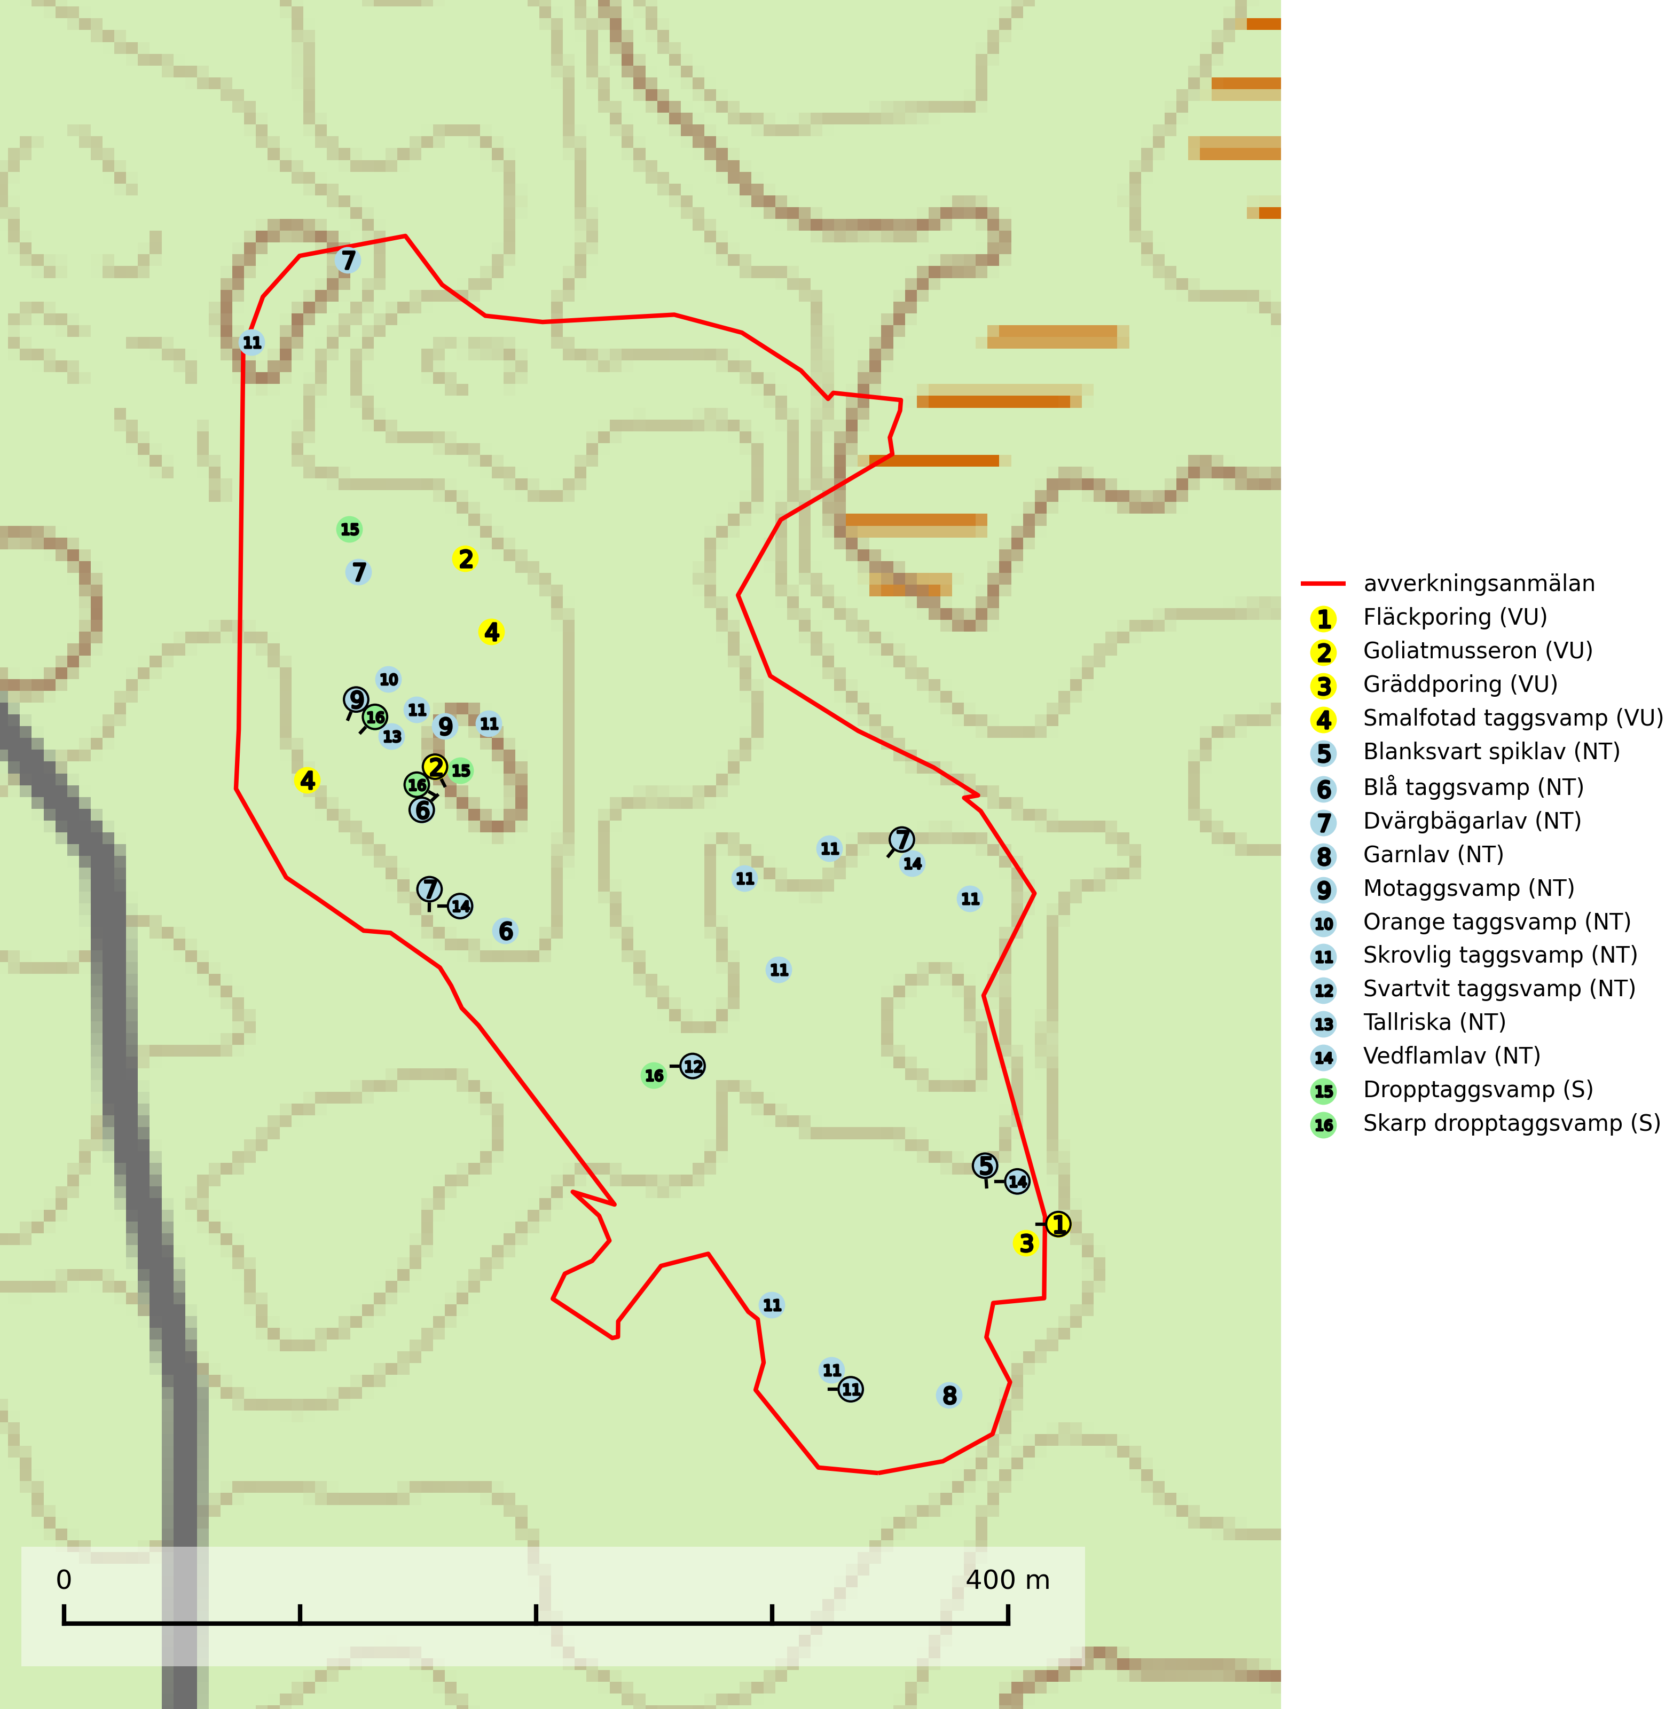
Figur 1. Fyndplatser för naturvårdsarter i det avverkningsanmälda området (röd linje). Markörer utan svart kant är placerade på fyndplatsen. Markörer med svart kant är placerade vid sidan av fyndplatsen och har ett svart streck som visar fyndplatsens exakta position. Kartans mittpunktskoordinat är N 7008936, E 545368 i SWEREF 99 TM.
Blanksvart spiklav (NT) förekommer på torr, hård, gammal kärnved men även på äldre ytved av tall i naturskogsartade bestånd med begränsad brandpåverkan och ostörd hydrologi. Skogsbruksåtgärder på eller i närheten av lokaler med blanksvart spiklav utgör ett hot. Naturskogsartade öppna tall- och barrblandskogar med blanksvart spiklav indikerar höga biologiska värden och bör bevaras (SLU Artdatabanken, 2024).
Blå taggsvamp (NT) är en karaktärsart i såväl örtrika kalkbarrskogar som i torra sandtallskogar där det föreligger gammal skog med långvarig trädkontinuitet. Är sällsynt och mycket kravfull i södra och mellersta Sverige. Den hotas främst av skogsavverkning och tycks försvinna efter slutavverkning, markberedning och plantering. I kalkgranskogar verkar arten vara mycket känslig. Granskogar med arten bör formellt skydddas. Blå taggsvamp (NT) är typisk art för 9010 Taiga (SLU Artdatabanken, 2024; Nitare & Skogsstyrelsen, 2019).
Dropptaggsvamp bildar mykorrhiza med tall, huvudsakligen i äldre skog. Total population i landet bedöms ha minskat och fortsatt minska på grund av slutavverkningar och förhöja kvävenivåer i marken som en följd av skogsgödsling. Dropptaggsvamp är typisk art för 9010 Taiga (SLU Artdatabanken, 2025).
Dvärgbägarlav (NT) förekommer över hela Sverige på gammal hård ved, huvudsakligen på tall men i södra Sverige även på ek. Veden utgörs framförallt av grova stubbar, lågor och grenar. Substratet har blivit sällsyntare och nybildning av substrat sker bara i begränsad omfattning. Arten hotas av att grova lågor blir allt sällsyntare i dagens kulturskogar samt att nybildningen av lämpliga substrat går mycket långsamt. En riklig tillgång på gamla tall- eller eklågor måste säkerställas på artens lokaler. Dvärgbägarlav är typisk art för 9010 Taiga (SLU Artdatabanken, 2024; Nitare & Skogsstyrelsen, 2019).
Fläckporing (VU) är en mycket bra signalart som visar på tallnaturskogar med höga naturvärden. Den är placerad högst upp i Skogsstyrelsens värdepyramid för bedömning av skog med höga naturvärden och indikerar områden som är mer eller mindre opåverkade av skogsbruk och där det funnits en kontinuitet av tallågor i olika nedbrytningsstadier. För att på lång sikt bibehålla livskraftiga populationer i ett område behövs troligen större skyddade områden som tillåter att man upprätthåller en naturlig branddynamik. Fläckporing är typisk art för 9010 Taiga (SLU Artdatabanken, 2024; Nitare & Skogsstyrelsen, 2019).
Garnlav (NT) är en utpräglad barrskogsart som ibland kan drapera träden i norrländska grannaturskogar med hög luftfuktighet. Den förekommer även i talldominerade bestånd där den, förutom i trädens grenverk, påträffas hängande över ojämnheter i tallbarken. Arten har minskat starkt i södra och mellersta Sverige och den minskar även i sitt nordliga utbredningsområde. Orsaken till tillbakagången beror främst på slutavverkningar av naturskogsartade skogar. Bestånd med riklig förekomst bör regelmässigt sparas. Garnlav är värdväxt för den mycket sällsynta och akut hotade fjärilen barrskogslavfly (CR) som hör hemma i boreala barrskogar med riklig förekomst av värdväxten. Tidigare kunde arten konstateras årligen på flera platser vid Dala-Floda i Dalarna innan lokalerna kalavverkades. Senaste fyndet i landet av barrskogslavfly är från år 2000 då den påträffades vid Högberget i Sollefteå kommun. Garnlav är typisk art för 9010 Taiga och 9070 Trädklädd betesmark (SLU Artdatabanken, 2024).
Goliatmusseron (VU) är en mykorrhizasvamp knuten till gammal tall på sandig eller grusig mark, främst ljusöppna torra lavtallhedar där svampen växer bland renlavar och lingon. Mager, sandig och brandpräglad tallskog med lång trädkontinuitet bör undantas från trakthyggesbruk och inte kalavverkas. Goliatmusseron är placerad högst upp i Skogsstyrelsens värdepyramid för bedömning av skog med höga naturvärden och den är globalt rödlistad som sårbar (VU) vilket innebär att Sverige har ett internationellt ansvar för arten. Goliatmusseron är typisk art för 9010 Taiga (SLU Artdatabanken, 2024; Nitare & Skogsstyrelsen, 2019; IUCN, 2020).
Gräddporing (VU) växer nästan enbart i urskogsartad barrskog på gamla, kraftigt murkna, grova och mossbelupna tallågor i något fuktiga och skuggiga lägen. Arten är placerad högst upp i Skogsstyrelsens värdepyramid för bedömning av skog med höga naturvärden och indikerar gamla och relativt orörda tallnaturskogar med höga naturvärden där det under låg tid kontinuerligt funnits inslag av grova tallågor. För att på sikt hejda artens vikande trend behöver merparten av gräddporingens nu kända växtplatser undantas från skogsbruk. Gräddporing är typisk art för 9010 Taiga (SLU Artdatabanken, 2024; Nitare & Skogsstyrelsen, 2019).
Motaggsvamp (NT) bildar mykorrhiza med tall i tallskog och hittas huvudsakligen i äldre, glesare skogsbestånd och hällmarksimpediment. Arten hotas främst av skogsavverkning och tycks försvinna efter slutavverkning, markberedning och plantering. Motaggsvamp är typisk art för 9010 Taiga (SLU Artdatabanken, 2024).
Orange taggsvamp (NT) bildar mykorrhiza med både gran och tall och den förekommer främst i äldre barrskogar med kontinuitetsskogskaraktär. Mest frekvent är den i äldre mossrik granskog, men då bara i skogar inom granens naturliga utbredningsområde och i bestånd med långvarig grankontinuitet. Den totala populationen i landet bedöms ha minskat kraftigt och fortsatt kommer att minska då arten är knuten till en produktiv skogsmiljö som successivt avverkas. Arten hotas främst av skogsavverkning och tycks försvinna efter slutavverkning, markberedning och plantering och det är inte känt att arten har återkommit i anlagd skog på tidigare kalmark. Orange taggsvamp är typisk art för 9010 Taiga (SLU Artdatabanken, 2024).
Skrovlig taggsvamp (NT) bildar mykorrhiza med tall i äldre tallskog, framför allt på tallhed. Den växer huvudsakligen i äldre barrskog som hotas av slutavverkning. Genom att äldre barrskogar och naturskogar blir allt sällsyntare, missgynnas arten av skogsbruk. Arten ingår i ett åtgärdsprogram för hotade arter (ÅGP) och en långsiktig tillgång till svampens värdträd behöver säkras genom att växtplatserna undantas från avverkning. Skrovlig taggsvamp är globalt rödlistad som nära hotad (NT) vilket innebär att Sverige har ett internationellt ansvar för arten (IUCN, 2025; SLU Artdatabanken, 2024; Nitare, 2006).
Smalfotad taggsvamp (VU), rödlistad som sårbar, växer på marken under lågor eller fallna stubbar i brandpräglad torr tallskog med lång kontinuitet. Arten är starkt associerad till kolad ved från tallar som sannolikt varit med om flera historiska skogsbränder. Detta är en process som kan ta många hundra år och det tar således mycket lång tid att återskapa lämpliga substrat. Smalfotad taggsvamp är placerad i toppen av Skogsstyrelsens värdepyramid för bedömning av skog med höga naturvärden samt globalt rödlistad som sårbar (VU) vilket innebär att Sverige har ett internationellt ansvar för arten (IUCN Redlist, 2024; Nitare & Skogsstyrelsen, 2019; SLU Artdatabanken, 2024).
Svartvit taggsvamp (NT) bildar mykorrhiza med tall, troligen även med gran. Den växer huvudsakligen i äldre, naturligt uppkommen skog på torr eller frisk mark och förekommer såväl på tallhedar som i mossig barrblandskog. Flera olika former har påträffats vid DNA-undersökningar av europeiskt material och det är oklart hur många former som finns i värd land. Kalavverkning av äldre skog är ett reellt hot, liksom maskinell markberedning och minskad andel självföryngring. Lokaler som fortfarande håller svampen behöver säkerställas (SLU Artdatabanken, 2024; Nitare & Skogsstyrelsen, 2019).
Tallriska (NT) bildar mykorrhiza med tall och växer i äldre, mager och torr tallskog med lång trädkontinuitet, såsom tallhedar och sandtallskogar. Arten hotas huvudsakligen av avverkning av äldre tallskogar och på kända lokaler bör slutavverkning, markberedning och gödsling undvikas (SLU Artdatabanken, 2024).
Vedflamlav (NT) växer på gammal hård och torr, exponerad kärnved av tall, främst på högstubbar i ljusöppna lägen, t.ex. vid och på myrar, sjökanter, i glesa hällmarkskogar och i brandpräglade tallnaturskogar. Substratet nyskapas i begränsad omfattning och arten är en utmärkt indikator på höga naturvärden i denna skogstyp. Tall- och barrblandskogar med naturskogskaraktär och spår av bränder har ofta höga biologiska värden och bör skyddas (SLU Artdatabanken, 2024).

